ESTUDIO DE IMPACTO AMBIENTAL PARA LA CONSTRUCCIÓN DE LA VARIANTE PUERTO BERRÍO EN LOS DEPARTAMENTOS DE ANTIOQUIA Y SANTANDER
CAPÍTULO 6. zonificación ambiental
CONCESIÓN AUTOPISTA RÍO MAGDALENA S.A.S

Bogotá D.C., Marzo de 2016

TABLA DE CONTENIDO

6. ZONIFICACIÓN AMBIENTAL 4
6.1. Metodología 4
6.1.1 Selección y calificación relativa de la expresión de los parámetros 6
6.1.2 Zonificación abiótica 6
6.1.3 Zonificación biótica 9
6.1.4 Zonificación Socioeconómica 11
6.2. Resultados 13
6.2.1. Zonificación medio abiótico 13
6.2.2. Zonificación medio biótico 15
6.2.3. Zonificación medio socioeconómico 18
6.2.4. Zonificación ambiental total 20

ÍNDICE DE TABLAS

Tabla 6.1 Fuentes hídricas 7
Tabla 6.2 Clasificación de la susceptibilidad a la erosión 7
Tabla 6.3 Unidades hidrogeológicas del corredor vial Remedios Alto de Dolores. 8
Tabla 6.4 Clasificación de pendientes para el corredor vial Remedios Alto de Dolores. 9
Tabla 6.5 Clasificación de amenaza para zonificación del medio abiótico. 9
Tabla 6.6 Clasificación de áreas protegidas para zonificación del medio biótico 10
Tabla 6.7 Calificación relativa de los tipos de cobertura actual del suelo presentes en área de influencia del medio biótico, en función de su importancia biótica 10
Tabla 6.8 Clasificación social para zonificación 12
Tabla 6.9 Clasificación de la densidad de población para zonificación 12
Tabla 6.10 Clasificación de las áreas de interés arqueológico 12
Tabla 6.11 Rangos de calificación para la zonificación del medio socioeconómico 12
Tabla 6.12 Categorías de la sensibilidad identificadas para el medio abiótico en el área de influencia del proyecto 13
Tabla 6.13 Sensibilidad ambiental identificada para el medio biótico 15
Tabla 6.14 Categorías de la sensibilidad identificadas para el medio abiótico en el área de influencia del proyecto 16
Tabla 6.15 Categorías de la sensibilidad identificadas para el medio socioeconómico. 18
Tabla 6.16 Categorías de la sensibilidad ambiental identificada para el área de influencia del proyecto 20

ÍNDICE DE FIGURAS

Figura 6.1 Esquema de evaluación y ponderación de las diferentes zonificaciones para la obtención de la zonificación ambiental Total 5
Figura 6.2 Zonificación Medio Abiótico 1 de 3 14
Figura 6.5 Zonificación Medio Biotico 17
Figura 6.6 Zonificación Medio Socioeconómico 19
Figura 6.7 Zonificación Total área de influencia para el proyecto “Construcción de la Variante Puerto Berrio” 21

ZONIFICACIÓN AMBIENTAL

La zonificación ambiental del área de influencia del proyecto tiene como propósito identificar zonas en las cuáles conjuntos de parámetros abióticos, bióticos y socioeconómicos; reflejan grados de potencialidad o de fragilidad relativamente homogénea dentro de una zona dada pero disímil, en la expresión de uno o varios de los diferentes aspectos considerados, entre zonas.

La zonificación busca delimitar y tipificar áreas de características homogéneas, interpretándolas en términos de sensibilidad ambiental del área, sin proyecto, sin que ellas pierdan sus interrelaciones con el conjunto de actividades que tienen como escenario, lo anterior de acuerdo con lo solicitado en los términos de referencia del sector infraestructura, para Estudio de Impacto Ambiental -EIA en Proyectos de Construcción de Carreteras y/o Túneles, estipulados por el MADS en la Resolución 751 de 2015.

Lo anterior implica tener en cuenta consideraciones enmarcadas dentro del gran cúmulo de parámetros potenciales, aquellos que en cada dimensión reflejen y resuman las condiciones imperantes en la región analizándolos de manera integral estableciendo un sistema de calificación relativa de manera tal que las expresiones entre parámetros sean comparables.

6.1. Metodología

Para efectuar la zonificación ambiental se siguió la secuencia metodológica que se relaciona a continuación:

- Obtención de información primaria para el área del proyecto en donde se recopiló información suficiente de los medios abiótico, biótico y socioeconómico, además de considerar la infraestructura a una escala de 1:25.000.

- Valoración cualitativa y cuantitativa de las unidades de cada temático según su importancia y sensibilidad ambiental. La calificación de la sensibilidad ambiental se dividió en cinco categorías que corresponden a:

- Baja (B)
- Moderada (Md)
- Media (M)
- Alta (A)
- Muy Alta (MA)

- Superposición de información temática por componente.

- Obtención de productos intermedios los cuales van integrando la información de la sensibilidad ambiental de las unidades temáticas.

- Obtención de la zonificación por componente: Biótico, Abiótico y Socioeconómico.

- Superposición de zonificaciones intermedias para obtención de la zonificación ambiental final

En la Figura 6.1 se presenta el esquema metodológico definido para la realización de la zonificación ambiental del proyecto “Construcción de la Variante de Puerto Berrío”
.

Figura 6.1 Esquema de evaluación y ponderación de las diferentes zonificaciones para la obtención de la zonificación ambiental Total
Fuente: Géminis Consultores S.A.S, 2015

6.1.1 Selección y calificación relativa de la expresión de los parámetros

El sistema de control (SC)

Se refiere a las normas, ordenamientos y figuras espaciales que implican algún tipo de restricción sobre el uso de componentes del sistema de sustentación natural. Para el caso del área de influencia del proyecto corresponden a las áreas protegidas regionales o municipales, los decretos u otras normas legales que, en especial, establezcan restricciones y afectaciones sobre cursos de aguas y zonas protectoras de las mismas y las medidas restrictivas sobre usos del suelo establecidas en el EOT de Puerto Berrío y EOT de Cimitarra.

Áreas protegidas: dentro del área de influencia del proyecto vial Variante de Puerto Berrío, no existen áreas protegidas nacionales o regionales, sin embargo el área definida del Río Magdalena está enmarcado en las prioridades nacionales de carácter urgente bajo un contexto de lata insuficiencia.

Normatividad: dentro del ejercicio de zonificación ambiental se tuvieron en cuenta las rondas hídricas de 30 metros establecidas en el Artículo 83 del Decreto 2811 (18/12/1974) y zonas de nacimientos según lo señalado en el Artículo 3 del Decreto 1449 (27/06/1977). Así mismo el EOT de Cimitarra, y Puerto Berrío señala entre sus áreas de conservación dichas áreas.

6.1.2 Zonificación abiótica

La zonificación de áreas sensibles desde el punto de vista abiótico, se realizó identificando los parámetros más importantes que inciden sobre el medio para los cuales se le dio una calificación y un ponderado para la zonificación final

Hidrología

Para el área de influencia se tomaron las fuentes hídricas en relación al decreto 2811 y decreto 1449 en los cuales se establecen 30 m de protección de rondas hídricas y cuerpos de tipo lentico artificial.

Tabla 6.1 Fuentes hídricas
FUENTES HÍDRICAS |  | CATEGORÍA DE ZONIFICACIÓN
Cuerpos loticos | 5 | Alta
Cuerpos lenticos | 5 | Alta
Fuente: Autopista Río Magdalena, 2015

Susceptibilidad a la erosión:

La erosión hídrica por escorrentía se da como resultado de lluvias sobre el suelo, desnudo o cubierto, donde el flujo de agua lleva láminas de este hacia el gradiente, transportando una suspensión de partículas, en el caso de las zonas de erosión en estructura sedimentada se dan por fuertes procesos erosivos

Tabla 6.2 Clasificación de la susceptibilidad a la erosión
SUCEPTIBILIDAD |  | CATEGORIA DE ZONIFICACIÓN
Zona de erosión hídrica por escorrentía | 5 | Alta
Zona de erosión en estructura sedimentada | 5 | Alta
Fuente: Géminis Consultores S.A.S, 2015

Sensibilidad hidrogeológica

A continuación, se describen brevemente las unidades hidrológicas identificas (Ver Tabla 6.3):

- Batolito Antioqueño: Esta unidad se caracteriza por la presencia de suelos residuales de textura arcillosa con una baja velocidad de infiltración, convirtiéndose esta agua en escorrentía superficial. generan suelos residuales de espesor considerable y de textura arcillosa.

- Batolito de Segovia: Está compuesta por rocas ígneas del tipo cuarzodioritas a granodioritas con una característica general que es su alto grado de meteorización hecho que genera suelos residuales arcillosos y saprolitos.

- Depósitos Aluviales: Son cuerpos de composición predominantemente arenosa los cuales debido a su origen son dragados y barequeados para la explotación artesanal de oro.

- Stock de Santa Isabel (Adamelita): Esta unidad se compone principalmente de rocas cristalinas acidas del tipo granodioritas y monzogranitos, presentan porosidad secundaria generada por una alta densidad de fracturamiento, las fracturas pueden estar abiertas o rellenas de cuarzo lo cual puede facilitar el flujo de aguas en las zonas más superficiales.

- Rocas Metamórficas: Para la zona de estudio comprenden las siguientes tres unidades hidrogeológicas:

- Esquistos: Compuestos por cuarzo, moscovita, biotita, grafito, plagioclasa y en algunas ocasiones almandino. Desarrolla suelos espesos, blandos y arcillosos.

- Neis Cuarzo-Biotítico: Presenta en el área una coloración negra y blanca texturalmente presenta esquistosidad y la zona más superior meteoriza generando suelos residuales arcillosos.

- Neis Feldespático: Es una roca competente que presenta bandeamiento en el sector estudiado al meteorizar produce suelos arcillosos de muy baja permeabilidad

Tabla 6.3 Unidades hidrogeológicas del corredor vial Remedios Alto de Dolores.
UNIDAD HIDROGEOLÓGICA |  | CATEGORÍA DE ZONIFICACIÓN
Batolito Antioqueño | 1 | Baja
Batolito de Segovia | 1 | Baja
Esquistos | 1 | Baja
Neis Cuarzo-Biotítico | 1 | Baja
Neis Feldespático | 1 | Baja
Stock de Santa Isabel (Adamelita)-Granodiorita | 1 | Baja
Depósitos Aluviales | 3 | Media
Fuente: Autopista Río Magdalena S.A.S, 2015

Pendiente

A continuación, la Tabla 6.4 presenta la clasificación de las pendientes para el proyecto.

Tabla 6.4 Clasificación de pendientes para el corredor vial Remedios Alto de Dolores.
PENDIENTE |  | CATEGORÍA DE ZONIFICACIÓN
Moderadamente escarpada o moderadamente empinada | 5 | Muy Alta
Ligeramente escarpada o ligeramente empinada | 4 | Alta
Fuertemente inclinada | 3 | Media
Moderadamente inclinada | 2 | Moderada
Ligeramente inclinada | 1 | Baja
Ligeramente plana | 1 | Baja
Fuente: Autopista Río Magdalena S.A.S, 2015

Amenaza.

Para sectorizar la sensibilidad de las amenazas naturales, se homologaron las categorías de amenaza alta, media y baja determinadas para el estudio como se muestra en la Tabla 6.5:

Tabla 6.5 Clasificación de amenaza para zonificación del medio abiótico.
AMENAZA |  | CATEGORÍA DE ZONIFICACIÓN
Alta | 5 | Alta
Media | 3 | Media
Baja | 1 | Baja
Fuente: Autopista Río Magdalena S.A.S, 2015

6.1.3 Zonificación biótica

Áreas protegidas

A continuación, la Tabla 6.6 muestra la clasificación de las áreas protegidas para la zonificación del medio biótico.

Tabla 6.6 Clasificación de áreas protegidas para zonificación del medio biótico
ÁREA PROTEGIDA |  | CATEGORÍA DE ZONIFICACIÓN
Áreas del sistema nacional de áreas protegidas | 5 | Alta
Suelos de protección local | 3 | Media
Sin categoría de protección | 1 | Baja
Fuente: Autopista Río Magdalena S.A.S, 2015

Cobertura Tierra

La importancia biótica de cada tipo de cobertura se calificó como se indica en la Tabla 6.7. Los ríos, bosques y vegetación secundaria, se calificaron con un grado de importancia biótica alta, debido a que es en estas formaciones en donde se encuentran especies focales, y es a estas formaciones que se asocia la gran mayoría de aves y mamíferos de la región.

Tabla 6.7 Calificación relativa de los tipos de cobertura actual del suelo presentes en área de influencia del medio biótico, en función de su importancia biótica
CAJÓN COBERTURA |  | COD | COBERTURA ACTUAL | CALIFICACIÓN
Aguas continentales | 5 | Ri | Ríos y quebradas | Alta
 | 5 | Zn | Zonas Arenosas Naturales | Alta
Áreas húmedas | 5 | Zp | Zonas Pantanosas | Alta
Bosque | 5 | Vt | Vegetación secundaria o en transición | Alta
 | 5 | Br | Bosque de galería y/ o ripario | Alta
 | 5 | Bf | Bosque Fragmentado | Alta
 | 5 | Bd | Bosque Denso | Alta
Cultivos | 3 | CAg | Cultivos Agroforestales | Media
 | 3 | OCt | Otros cultivos transitorios | Media
 | 3 | CPa | Cultivos permanentes arbustivos | Media
 | 3 | Pf | Plantación forestal | Media
Pastos | 3 | Pa | Pastos arbolados | Media
 | 1 | Pl | Pastos limpios | Baja
 | 1 | Pe | Pastos enmalezados | Baja
Territorios artificializados | 1 | Zq | Zonas Industriales | Baja
 | 1 | Zm | Zonas de extracción minera | Baja
 | 1 | U2 | Tejido urbano discontinuo | Baja
 | 1 | U1 | Tejido urbano continuo | Baja
 | 1 | Td | Tierras desnudas y degradadas | Baja
 | 1 | V | Red vial, ferroviarias y terrenos asociados | Baja
Fuente: Autopista Río Magdalena, 2015

La diversidad de flora y fauna de la región, es de difícil especialización en términos de especies y de procesos ecológicos. No obstante, lo anterior, la diversidad y riqueza de especies, fueron asociadas a los diferentes tipos de cobertura actual del suelo. Dichos parámetros, son indicadores de la importancia ecológica que presentan las coberturas boscosas para el mantenimiento de la biodiversidad y los procesos ecológicos.

6.1.4 Zonificación Socioeconómica

Se refiere a la presencia de escuelas, viviendas, infraestructura industrial, ductos de transporte de los derivados del petróleo, vías férreas, las líneas de interconexión eléctricas de alto voltaje, sitios arqueológicos, entre otros, presentes en las áreas de influencia del proyecto. Todos estos aspectos socioeconómicos son considerados en la zonificación de sensibilidad ambiental Alta.

La sensibilidad social, se refiere al grado de propensión a que se generen impactos sociales (físicos y/o inmateriales) por efecto de la intervención sobre el medio social y sobre cualquiera de sus elementos. En otras palabras, es el grado de susceptibilidad a que se deteriore el equilibrio del medio social, o a que se afecte parcialmente alguno de sus elementos (en su valor, significancia o uso) por la incidencia de determinadas actuaciones sobre el medio físico. En este caso también el tejido social es el más sensible a intervenciones.

De acuerdo a lo anterior la clasificación se genera las Tabla 6.8 a la Tabla 6.10 de calificación para el medio social:

Tabla 6.8 Clasificación social para zonificación
UNIDAD SOCIAL |  | CATEGORÍA DE ZONIFICACIÓN
Infraestructura Social (Caseríos, Viviendas, Escuelas, Polideportivo) | 5 | Alta
Infraestructura asociada a la producción (Carreteras, caminos, abrevaderos, trapiches, bodegas) | 5 | Alta
Infraestructura de servicios (Acueductos veredales, energía eléctrica, alcantarillado) | 5 | Alta
Áreas productivas (Cultivos, Ganadería) | 3 | Media
Áreas de Interés paisajístico | 3 | Media
Fuente: Autopista Río Magdalena S.A.S, 2015

Tabla 6.9 Clasificación de la densidad de población para zonificación
DENSIDAD |  | CATEGORÍA DE ZONIFICACIÓN
Alta | 5 | Alta
Media | 3 | Media
Baja | 1 | Baja
Fuente: Autopista Río Magdalena S.A.S, 2015

Tabla 6.10 Clasificación de las áreas de interés arqueológico
ZONA DE IMPORTANCIA ARQUEOLÓGICA |  | CATEGORÍA DE ZONIFICACIÓN
Alta | 5 | Alta
Media | 3 | Media
Baja | 1 | Baja
Fuente: Autopista Río Magdalena S.A.S, 2015

Al realizar los cruces correspondientes para los siguientes totales se determina la zonificación del medio socioeconómico la cual se muestra en la Tabla 6.11.

Tabla 6.11 Rangos de calificación para la zonificación del medio socioeconómico
RANGOS DE ZONIFICACIÓN DEL MEDIO SOCIOECONÓMICO | CATEGORÍA DE ZONIFICACIÓN
Muy Alta | 5 – 4,5
Alta | 4,4 - 4
Media | 3,9 - 3
Moderada | 2,9 - 2
Baja | 1,9 - 1
Fuente: Autopista Río Magdalena S.A.S, 2015

Resultados

Zonificación medio abiótico

(geosférico, hidrogeológico e hídrico) se establece como área que recoge puntualmente los impactos la determinada para el área geosférico. A continuación, la Figura 6.2 a la presentan los resultados de la zonificación del medio abiótico realizada para el proyecto.

Para el proyecto “Construcción de la Variante Puerto Berrio” se pudo establecer para el área del medio abiótico, 1899,4 ha corresponden a zonas de Muy Alta sensibilidad, 33,6 ha corresponden a zonas de sensibilidad Moderada y 3254,6 ha a zonas de sensibilidad Baja. En la Tabla 6.14 se muestran las áreas calificadas en cada nivel de sensibilidad, especificadas para el proyecto.

Tabla 6.12 Categorías de la sensibilidad identificadas para el medio abiótico en el área de influencia del proyecto
SENSIBILIDAD | Variante de Puerto Berrío (hectáreas) | Porcentaje %
MUY ALTA | 1899,4 | 36,6
MODERADA | 33,6 | 0,6
BAJA | 3254,6 | 62,7
TOTAL | 5187,7 | 100
Fuente: Autopista Río Magdalena S.A.S, 2016

La zonificación ambiental del medio abiótico para el proyecto, puede ser consultada en el mapa de zonificación EIACZABVPB-034_ Zonificación medio abiótico (ANEXO INFORMACIÓN CARTOGRAFICA).

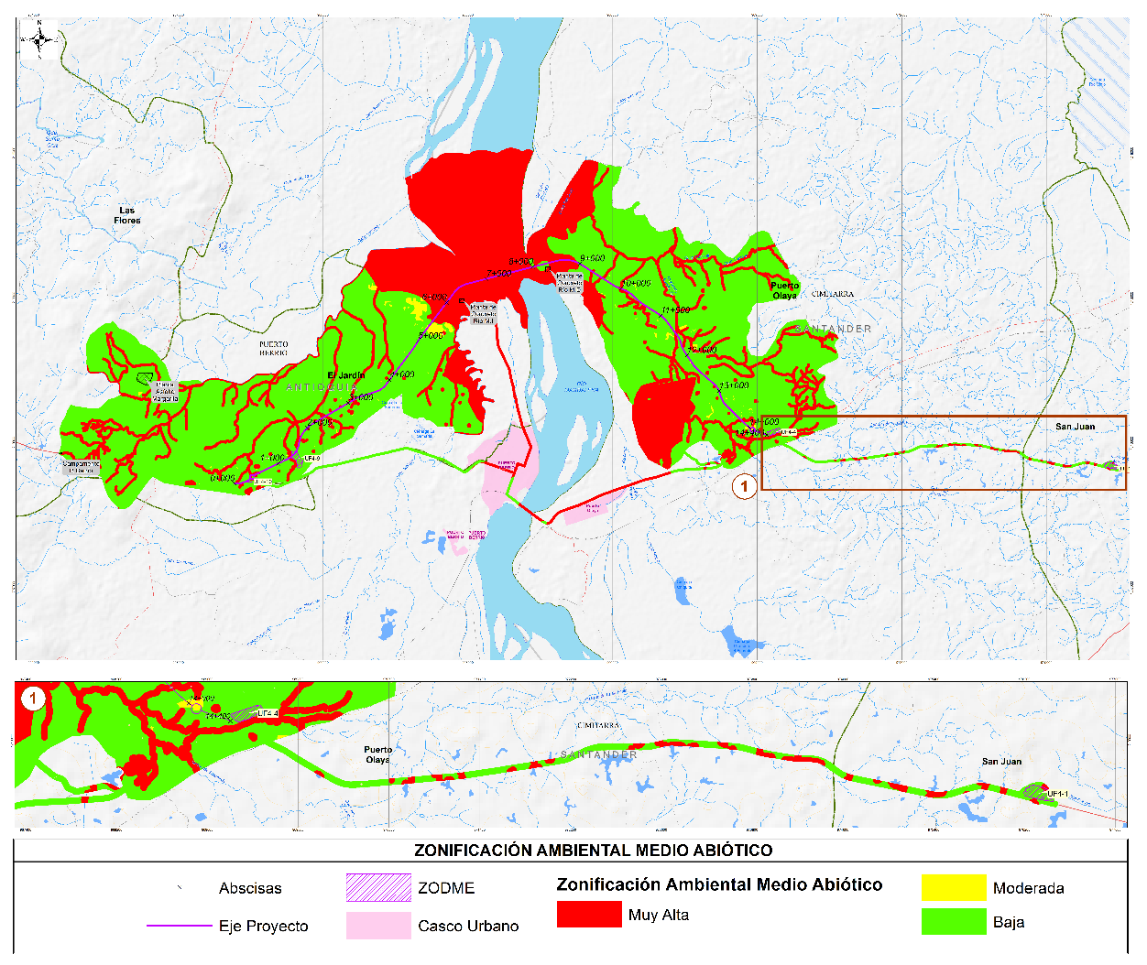
Figura 6.2 Zonificación Medio Abiótico 1 de 3
Fuente: Autopista Río Magdalena S.A.S, 2016

Zonificación medio biótico

En total el área de influencia para el medio biótico para el proyecto “Construcción de la Variante Puerto Berrio” es de 3363,3 ha, dentro de las cuales 85,4 ha corresponden al área de intervención.

A continuación, la Tabla 6.13 se presentan los resultados de la zonificación ambiental biótica realizada para el proyecto. Así mismo Figura 6.3 se pueden observar los resultados para la zonificación biótica.

Tabla 6.13 Sensibilidad ambiental identificada para el medio biótico
SENSIBILIDAD | COBERTURA | COD | EXTENSIÓN (ha) | %
ALTA | Bosque de galería / ripario | Br | 226,2 | 6,7
 | Bosque Abierto | Ba | 261,8 | 7,8
 | Río y Quebradas | Ri | 299,1 | 8,9
 | Cuerpos Artificiales de Agua | Ca | 2,0 | 0,1
 | Vegetación Secundaria o en Transición | Vt | 147,3 | 4,4
 | Zonas Pantanosas | Zp | 23,1 | 0,7
 | Zonas arenosas naturales | Zn | 37,5 | 1,1
MEDIA | Pastos Arbolados | Pa | 375,4 | 11,2
BAJA | Zonas Quemadas | Zq | 22,7 | 0,7
 | Tejido Urbano Discontinuo | U2 | 8,2 | 0,2
 | Tejido Urbano Continuo | U1 | 26,7 | 0,8
 | Red Vial, ferroviaria y terrenos asociados | Vi | 43,1 | 1,3
 | Tierras desnudas y degradadas | Td | 3,8 | 0,1
 | Pastos limpios | Pl | 1886,5 | 56,1
TOTAL |  |  | 3363,3 | 100,0
Fuente Autopista Río Magdalena S.A.S, 2016

De esta manera, se pudo establecer que, para el área de influencia del medio biótico, corresponden a 3363,3 ha, de las cuale el 31,3% corresponden a areas de sensibilidad Alta, el 10,6% sensibilidad media y el 58,1% al sensibilidad baja como lo muestra la Tabla 6.14 muestran las categorías de sensibilidad identificadas para el medio biótico del corredor vial Remedios Alto de Dolores

Tabla 6.14 Categorías de la sensibilidad identificadas para el medio abiótico en el área de influencia del proyecto
SENSIBILIDAD | Variante de Puerto Berrío (hectáreas) | %
ALTA | 1051,1 | 31,3
MEDIA | 357,6 | 10,6
BAJA | 1954,5 | 58,1
TOTAL | 3363,3 | 100
Fuente: Autopista Río Magdalena S.A.S, 2016

La zonificación ambiental del medio biótico de la variante de Puerto Berrío, puede ser consultada en el mapa de zonificación EIACZBIVPB-033_ Zonificación medio biótico (ANEXO INFORMACIÓN CARTOGRAFICA).
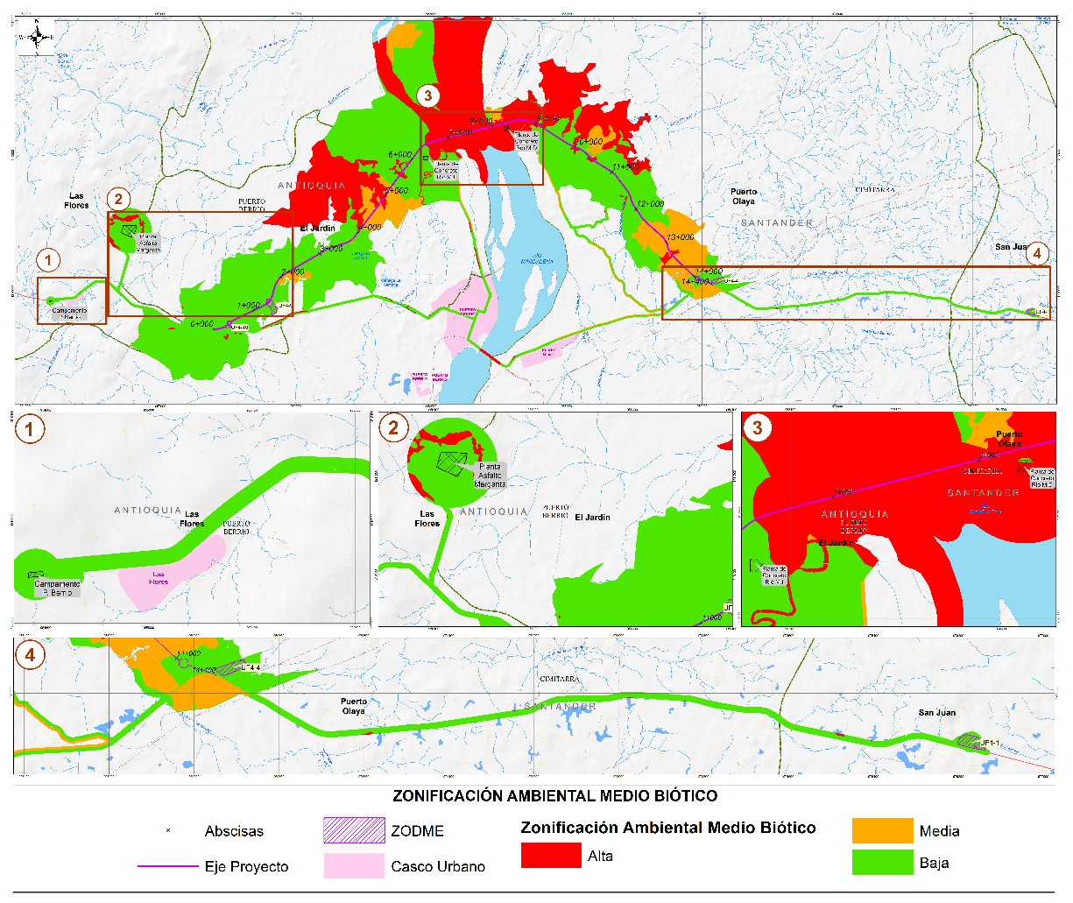
Figura 6.3 Zonificación Medio Biotico
Fuente: Autopista Río Magdalena S.A.S, 2016

Zonificación medio socioeconómico

En la Figura 6.4 presentan los resultados obtenidos para la zonificación del medio socioeconómico realizada para el proyecto, estableciendo que para el área de influencia, donde se puede concluir que:, 170,5 ha corresponden a zonas de Muy Alta sensibilidad, 0,0 ha a zonas de sensibilidad Alta, 264,6 ha a zonas de sensibilidad Media, 268,6 ha a zonas de sensibilidad Moderada; y 2659,6 has a zonas de sensibilidad Baja. En la Tabla 6.15 se muestran las áreas calificadas en cada nivel de sensibilidad, especificadas para área de influencia del proyecto “Construcción de la Variante Puerto Berrio”.

Tabla 6.15 Categorías de la sensibilidad identificadas para el medio socioeconómico.
SENSIBILIDAD | Variante de Puerto Berrío (hectáreas) | Porcentaje %
MUY ALTA | 170,5 | 5,1
ALTA | 0,0 | 0,0
MEDIA | 264,6 | 7,9
MODERADA | 268,6 | 8,0
BAJA | 2659,6 | 79,1
TOTAL | 3363,3 | 100,0
Fuente: Autopista Río Magdalena S.A.S 2016

La zonificación del medio socioeconómico de la variante de Puerto Berrío, puede ser consultada en el mapa de zonificación EIACZSCVPB-035_ Zonificación medio socioeconómico (ANEXO INFORMACIÓN CARTOGRAFICA)..

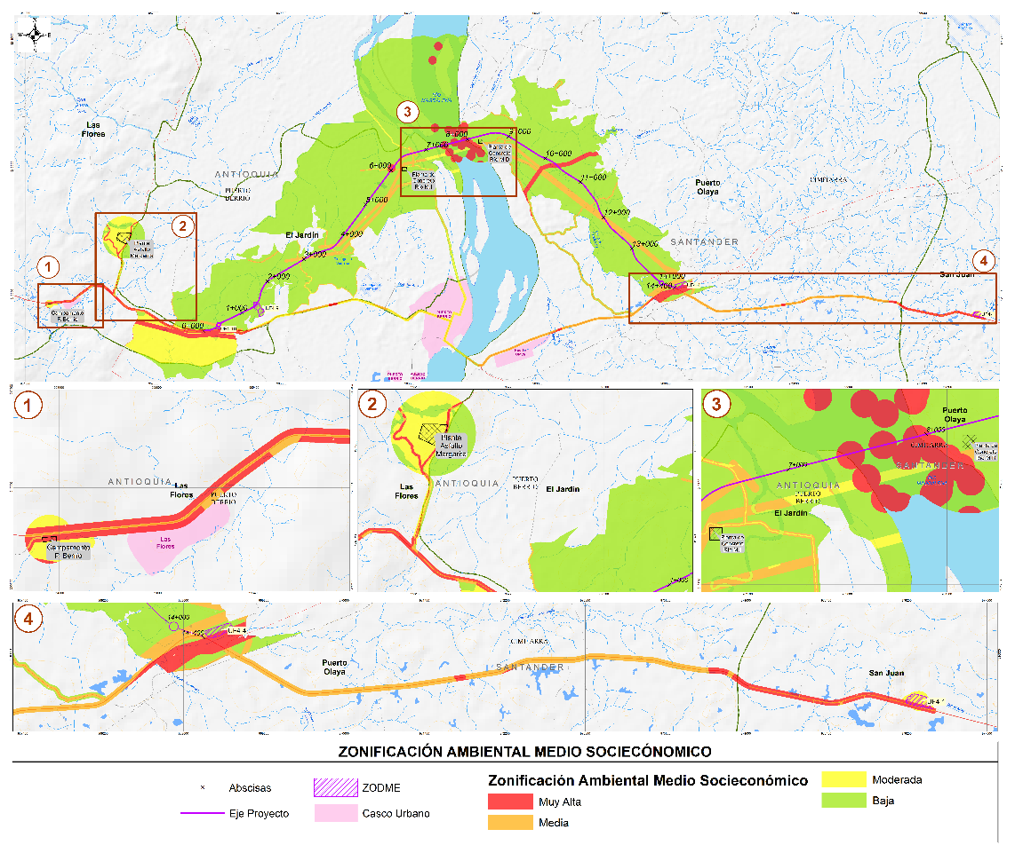
Figura 6.4 Zonificación Medio Socioeconómico
Fuente: Autopista Río Magdalena S.A.S 2016

Zonificación ambiental total

Teniendo en cuenta la identificación de las zonas en las cuáles conjuntos de parámetros abióticos, bióticos y socioeconómicos reflejan grados de potencialidad o de fragilidad relativamente homogénea dentro de una zona dada, se determinó la sensibilidad ambiental del área sin proyecto, como se muestra en la Tabla 6.16, obteniendo sensibilidad ambiental Muy Alta para cuerpos de agua, ríos y quebradas, sensibilidad moderada para bosques galería/ripario, bosque fragmentado, denso, abierto y zonas pantanosas., y sensibilidad Baja zonas industriales, tejidos urbanos, zonas de extracción minera e, pastos limpios, entre otros.

Tabla 6.16 Categorías de la sensibilidad ambiental identificada para el área de influencia del proyecto
SENSIBILIDAD | Variante de Puerto Berrío (hectáreas) | Porcentaje %
MUY ALTA | 966,5 | 28,7
MEDIA | 1125,7 | 33,5
BAJA | 1271,1 | 37,8
TOTAL | 3363,3 | 100
Fuente: Autopista Río Magdalena S.A.S 2016

A continuación Figura 6.5 presenta la zonificación ambiental total para el área de influencia del proyecto, esta se obtuvo a partir de los cruces de la zonificación del medio biótico, abiótico y socioeconómico.

La zonificación ambiental total de la variante de Puerto Berrío, puede ser consultada en el mapa de zonificación EIACZATVPB-036_ Zonificación medio socioeconómico (ANEXO INFORMACIÓN CARTOGRAFICA).

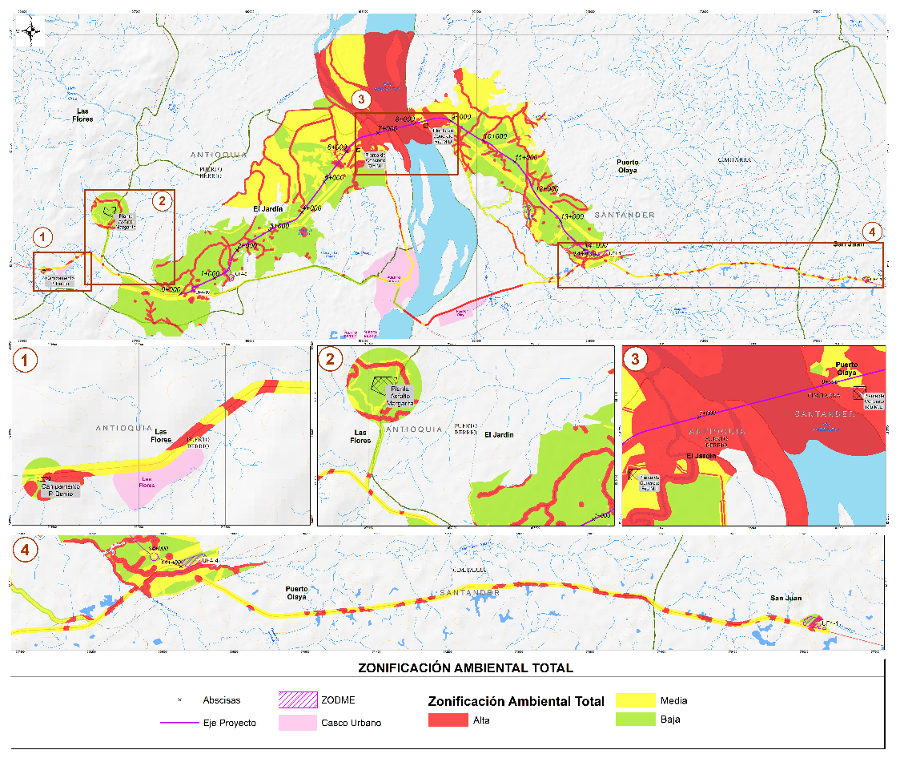
Figura 6.5 Zonificación Total área de influencia para el proyecto “Construcción de la Variante Puerto Berrio”
Fuente: topista Río Magdalena S.A.S 2016

